**ANALISIS PENYEBAB BANJIR KALI JUANA**

**Teguh Marhendi**1**, Prapdita Nandhi Wardhana**2, **Sigit Nurhadi**3, **IsidorusBramanti AP**4

1Program Studi Teknik Sipil, Fakultas Teknik, UMP, Purwokerto

[tmarhendi@gmail.com](mailto:tmarhendi@gmail.com)

2Jurusan Teknik Sipil, Fakultas Teknik, UII, Yogyakarta

3SigitNurhady@yahoo.com, 4Bram.Mboetz@gmail.com

**Abstrak**

*Kali Juana yang berada di Kabupaten Pati dan Kudus serta sebagian kecil di Kabupaten Grobogan dan Blora, merupakan kawasan banjir. Kejadian banjir di Kali Juana, sudah menjadi rutinitas setiap musim hujan. Dari Januari sampai bulan Mei 2016 tercatat terjadi 11 kejadian banjir di beberapa wilayah, seperti Kecamatan Kaliwungu, Undaan dan Mejobo (Kab. Kudus) serta Pati, Margorejo dan Juwana (Kab. Pati). Kali Juana merupakan bifurkasi Kali Serang pada Pintu Wilalung, yang berfungsi sebagai pintu pengatur banjir (dibangun pada zaman Belanda tahun 1918), melalui Kali Babalan menuju ke Kali Juana.*

*Tulisan ini dimaksudkan untuk menganalisis penyebab kejadian banjir di Kali Juana. Analisis dilakukan dengan melakukan kajani dan analisis hujan serta mekanisme aliran.*

*Hasil analisis menunjukkan bahwa kondisi Kali Juana dari pertemuan Kali Logung di pintu Wilalung sampai hilir telah mengalami pendangkalan akibat kemiringan dasar atau topografi yang landai, dan mengakibatkan mudah terjadi sedimentasi sehingga mengurangi kapasitas pengaliran. Hal ini menyebabkan luapan banjir sering menggenangi wilayah Kabupaten Kudus dan Pati.*

***Kata kunci****: Banjir, daerah aliran sungai, Kali Juana*

**Abstract**

*Juana River located in the district of Pati and Kudus was a flood disaster area. From 2016 January until May 11 flood disaster were recorded in some regions, such as Sub Kaliwungu, Undaan, Mejobo, Pati, Margorejo and Juwana. Juana River is a bifurcation Serang river on Wilalung door, which serves as the regulator of the flood (built by the Dutch in 1918), through Babalan River heading to Juana River.*

*This paper is aimed to analyze the causes of the flood disaster in Juana River. The analysis was conducted by study and analysis of rainfall and flow mechanism.*

*The analysis showed that the condition of Juana River to Logung River in Wilalung sluice has been silting caused by tilting the base or sloping topography, and makes them more prone sedimentation, thereby reducing the capacity of drainage.*

*Keywords: Flood, watersheds, Juana River*

**PENDAHULUAN**

Pertambahan jumlah penduduk dan perubahan tata guna lahan pada DAS, menyebabkan peningkatan aliran permukaan atau *Run Off* secara signifikan. Kali Juana yang sebagian besar wilayahnya berada di Kabupaten Pati dan Kudus, saat ini sudah mengalami tekanan yang cukup besar akibat pertambahan penduduk di wilayah tersebut. Dampak dari kondisi ini adalah penyempitan dan pendangkalan badan Kali Juana yang berakibat terhadap peningkatan kapasitas banjir pada wilayah tersebut. Mengacu data dari BBWS Pemali Juana dan BPSDA Seluna (2016) serta BPBD Jateng (2016), wilayah genangan banjir dan dampak banjir di Kabupaten Kudus dan Pati cukup luas meliputi 6 kecamatan di dua kabuopaten tersebut (Tabel 1) dengan luas total genangan pada kejadian Banjir (data tahun 2014) meliputi 161,91 km2 (Gambar 1). Data tahun 2015 dan 2016, tercatat beberapa kali mengalami kejadian banjir yang menimbulkan genangan (Tabel 2).

Menurut Arini Mardini, dkk (2016), dalam rangka pengendalian banjir Sungai Juana, perlu dirumuskan beberapa hal seperti penatagunaan lahan, reklamasi dan penyesuaian penggunaan lahan untuk mengendalikan aliran permukaan (*surface-run 0ff*). Pengelolaan lahan tersebut, harus berbasis pada konservasi tanah dan air melalui pendekatan kolaboratif dengan memeperhatikan potensi SDA setempat dan sesnsitivitas sumberdaya alam.

Berdasarkan penelitian lain di DAS Tuntang oleh Sriyana (2011) terkait kajian karakteristik DAS tuntang dan model pengelolaan DAS terpadu, prioritas penanganan di kawasan hulu DAS sampai bagian tengah DAS Tuntang ( Sub DAS Rawapening, Sub DAS Tuk bening, Sub DAS Bancak, Sub DAS Temuireng dan Sub DAS Blorong, dengan konservasi di sesuaikan lokasi (SedrainPond, Sumur Resapan. perbaikan teras, Dam Penahan, Rorak), meningkatkan kerapatan tanaman keras khususnya di hulu DAS. Mengacu hasil penelitian ini, perlu segera dilakukan tindak lanjut program dalam Pengelolaan DAS Terpadu (Para Pemangku, Masyarakat, Pihak Lain). Informasikan atau kirim dokumen DAS Tuntang (Master Plan/ hasil Studi Biofisik dan Non Biofisik, Model atau Sistem Managemen Pengelolaan) ke semua yg terlibat.

Tabel 1. Daerah genangan banjir di Kabupaten Kudus dan Pati

|  |  |  |
| --- | --- | --- |
| No | Kabupaten Pati | Kabupaten Kudus |
| 1 | Kec.Kaliwungu | Kec.Pati |
| 2 | Kec.Undaan | Kec.Margorejo |
| 3 | Kec.Mejobo | Kec.Gabus |
| 4 | Kec.Jekulo | Kec.Jakenan |
| 5 | Kec.Jati | Kec.Sukolilo |
| 6 | Kec.Bae | Kec.Juana |

Sumber: BPSDA Seluna,2016

Tabel 2. Kejadian banjir Kali Juana 2016

|  |  |
| --- | --- |
| Tahun Banjir | Jumlah Kejadian |
| 2015 | 6 |
| 2016 | 11 |

Sumber: BPBD Jateng, 2016

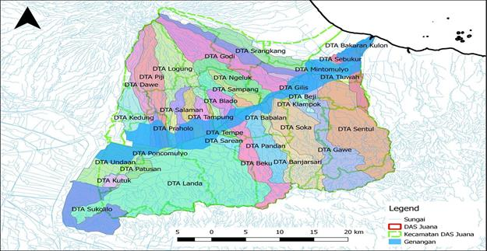

**TOTAL GENANGAN: 161.91 km2**

Gambar 2. Luas Genangan banjir Kali Juana (BPBD Jateng, 2016)

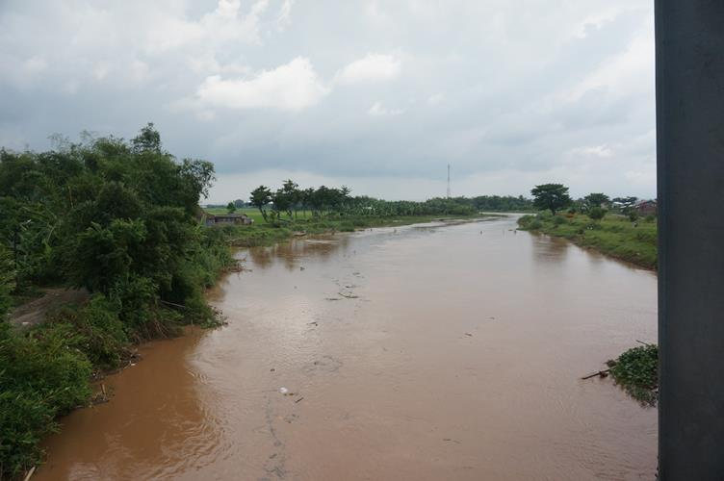 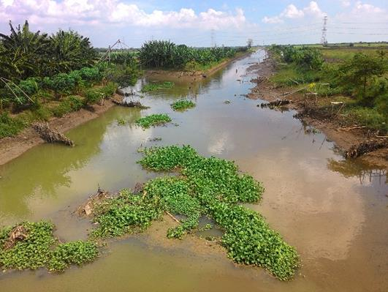

Gambar 3. Kondisi tampang Kali Juana pada beberapa lokasi (Survey, 2016)

**METODOLOGI PENELITIAN**

Lokasi penelitian berada pada Kali Juana di Kabupaten Pati dan Kudus (Gambar 4). Kali Juana bermuara di Laut Jawa dan mengarah ke barat daya melewati Kota Juwana, Kecamatan Jakenan, Kecamatan Pati Kota, Kecamatan Gabus, Kecamatan Kayen Undaan Kabupaten Kudus hingga bermuara di Babalan Wedung Kabupaten Demak. Di Kali Babalan ini, Kali Juana bertemu dengan Kali Serang atau Kali Lusi yang bermuara di Waduk Kedungombo.

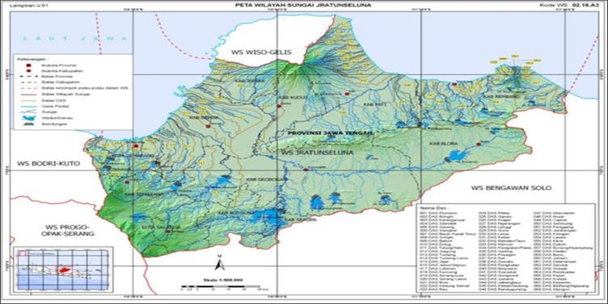

Gambar 4. Peta Lokasi Penelitian

Kali Juana memiliki beberapa anak Kali yang mengarah ke Pegunungan Kapur Utara (ke arah selatan) dan anak Kali yang mengarah ke Gunung Muria (ke arah barat).

Anak-anak Kali itu antara lain:

1. Kali Jodag (berhulu di Pucakwangi Kabupaten Pati)
2. Kali Glonggong (berhulu di Todanan Kabupaten Blora
3. Kali Wates (berhulu di Sukolilo Kabupaten Pati)
4. Kali Landa (berhulu di Kali Serang).

Secara Geografis, DAS Juana adalah bagian dari Satuan Pengelolaan Daerah Aliran Kali SWP DAS Juana. Luas wilayah DAS Juana 260.782,68 ha atau 7,6814% dari luas seluruh wilayah BPDAS Pemali Jratun. DAS Juana memiliki keliling 170,86 Km dengan panjang 58,34 km. DAS Juana terletak di bagian utara Jawa Tengah yang melintasi 5 kabupaten yaitu Kabupaten Pati (195.347,38 ha), Kudus (56.712,23 ha), Blora (6.822,35 ha), Grobogan (1.883,53 ha), dan Jepara (17,18 ha) pada posisi koordinat antara 110° 49' 10" - 111° 12' 57" BT dan 6° 36' 48'' - 6°59' 29'' Lintang Selatan.

Beberapa hal yang perlu perlu dirumuskan beberapa hal seperti penatagunaan lahan, reklamasi dan penyesuaian penggunaan lahan untuk mengendalikan aliran permukaan (*surface-run 0ff*). Pengelolaan lahan tersebut, harus berbasis pada konservasi tanah dan air melalui pendekatan kolaboratif dengan memeperhatikan potensi SDA setempat dan sesnsitivitas sumberdaya alam.

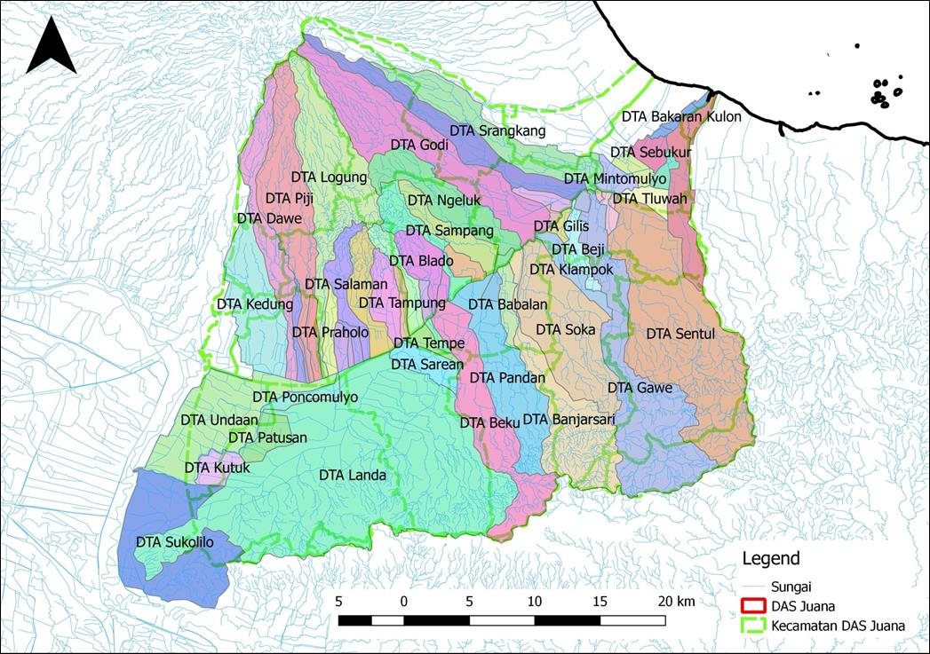

Gambar 5. Peta Daerah Tangkapan Air Kali Juana

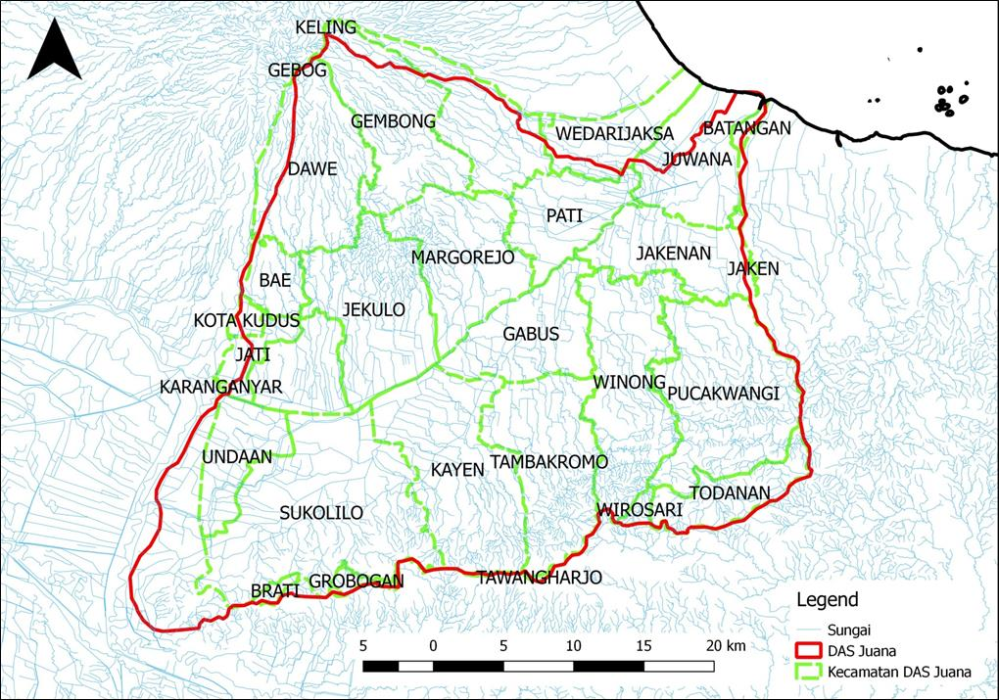

Gambar 6. Peta Administrasi DAS Kali Juana

**HASIL DAN PEMBAHASAN**

**1. Topografi DAS Kali Juana**

Topografi DAS Kali Juana berdasarkan peta elevasi DAS Kali Juana (Gambar 5), merupoakan daerah yang landai dengan elevasi berkisar antara 0-200 m diatas permukaan laut. Topografi seperti ini menunjukkan bahwa DAS kali Juana merupakan daerah kolmatasi atau atau daerah yang akan sering mengalami genangan saat terjadi hujan. Sementara itu, topografi pada badan Kali Juana (Gambar 6) pada beberapa segmen, terjadi posisi elevasi dasar sungai dan elevasi tanggul yang hampir berimpit (memiliki elevasi cenderung sama). Hal ini menyebabkan kapasitas pada beberapa segmen Kali Juana mengalami *over topping* sat terjadi hujan dengan intensitas besar.

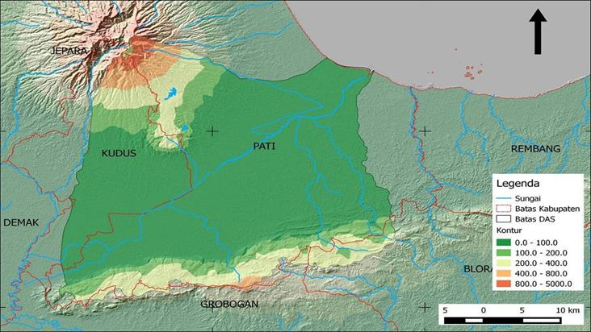

Gambar 7. Peta Elevasi DAS Kali Juana

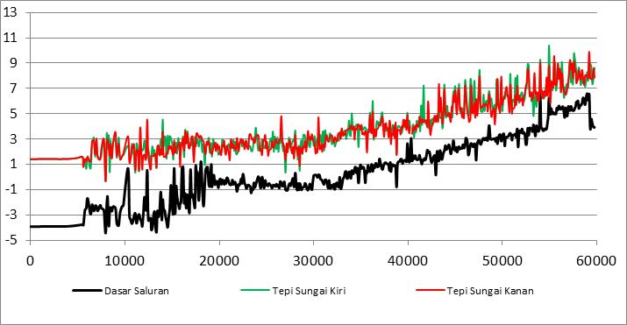

Gambar 6. Topografi Kali Juana

**2. Waktu Konsentrasi banjir**

Beberapa anak sungai seperti Kali Piji, Logung dan sungai-sungai kecil, waktu konsentrasi (tc) pendek. Hal ini menyebabkan puncak banjir (***peak flood***) meningkat pada saat terjadi hujan dengan intensitas besar. Salah satu contoh perhitungan waktu konsentrasi dapat ditunjukkan pada Gambar 7. Dari gambar tersebut, dapat ditunjukkan bahwa DTA Kali Ngeluk dengan karakteristik luas DTA (A) 29,48 km3, dan panjang sungai 17, 72 km2, waktu konsentrasi aliran terhitung 2,75 jam. Hal ini menyebabkan aliran dari Kali Ngeluk akan cepat sampai di Kali Juana dan menimbulkan penumpukan debit.

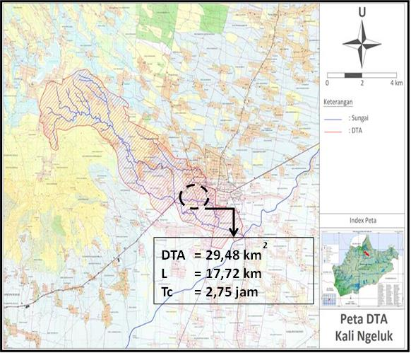

Gambar 7. Waktu konsentrasi di DTA Kali Ngeluk

**3. Sedimentasi dan *bottle neck***

Sedimentasi di sepanjang alur Kali Juana terhitung cukup tinggi berkisar antara 0,56 juta m3 (pada titik kontrol pintu Wilalung- Jembatan Bulu Cangkring) – 1,90 juta m3 (pada titik kontrol Jembatan Juana-Muara Kali Juana) sebagaimana dapat dilihat pada Tabel 3.. Sementara itu, pada beberapa segmen terdapat kondisi *bottle neck***,** sehingga menyebabkan sedimen cukup tinggi (Gambar 8).

Tabel 3. Sedimentasi Kali Juana

|  |  |  |
| --- | --- | --- |
| **SEGMEN TITIK KONTROL** | **JARAK ANTAR TITIK KONTROL (m)** | **SEDIMENTASI (Juta m3)** |
| JEMBATAN JUANA - MUARA SUNGAI JUANA | 7.641,21 | 1,90 |
| GUYANGAN - JEMBATAN JUANA | 6.500,76 | 1,83 |
| JEMBATAN TANJANG - GUYANGAN | 11.263,99 | 1,53 |
| JEMBATAN BULU CANGKRING - JEMBATAN TANJANG | 13.102,84 | 1,17 |
| PINTU WILALUNG - JEMBATAN BULU CANGKRING | 24.509,66 | 0,56 |

Sumber: Analisis, 2016

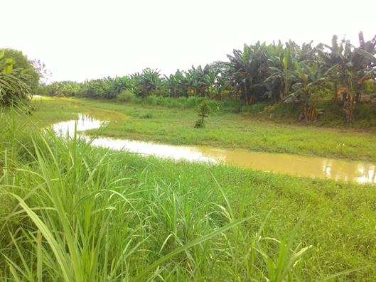 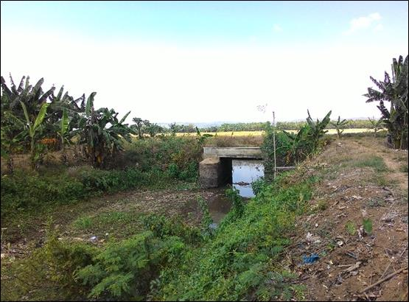

Gambar 8. Kondisi *bottle neck* dan sedimentasi di beberapa segmen

**KESIMPULAN**

Beberapa hal yang menyebabkan banjir di Kali Juana meliputi 1) topografi DAS Kali Juana yang cenderung landai (0-200 m dpl), 2) kondisi Kali Juana dari pertemuan Kali Logung di pintu Wilalung sampai hilir telah mengalami pendangkalan akibat kemiringan dasar atau topografi yang landai, dan 3) sedimentasi yang tinggi (0,56-1,90 juta m3) pada beberapa titik kontrol dan mengurangi kapasitas pengaliran.

**Ucapan Terima Kasih**

Ucapan terimakasih disampaikan kepada Kepala Balai Wilayah Sungai Pemali-Juana, Kepala Dinas PSDA Kabupaten Kudus dan Pati yang telah meminjami data untuk analisis.

**DAFTAR PUSTAKA**

Arini Mardini, dkk, 2016, Kajian Degradasi lahan Sebagai Dasar Pengendalian Banjir di DAS Juwana, Majalah Geografi Indonesia, Vol 30 No. 2 September 2016, halaman 134-141.

BPSDA Seluna, 2014, Laporan Kegiatan Pengendalian Banjir Juana

BPSDA Seluna, 2016, Laporan Investigasi Banjir Juana

BPBD Jateng, 2016, Laporan Penanganan Banjir Juana

Sriyana, 2011, Kajian karakteristik DAS Tuntang dan model pengelolaan DAS terpadu, Jurnal TEKNIK – Vol. 32 No.3 Tahun 2011, ISSN 0852-1697